Лекция 13. Влияние горных работ на окружающий горный массив. Определение зон сдвижения.

Виды сдвижения горных пород
В результате подземных горных работ при разработки рудных месторождений в толще земной коры образуются пустые полости. Постепенно они увеличиваются настолько, что устойчивость их нарушается, и они заполняются обрушающимися породами. При этом обрушение распространяется вверх, что может привести к оседанию поверхности. Этот процесс называется сдвижением горных пород, а горный массив, в котором произошли деформации, называется областью сдвижения. При плавном оседании над месторождением возникает углубление в земной поверхности – мульда оседания. При обрушении на поверхности образуются зоны обрушения, зоны сдвижения или отдельные провальные воронки (рис. 4.1).
В области сдвижения различают:
– зону обрушения – область с разломом и разрушением пород;
– зону сдвижения – область с деформациями пород без разрыва сплошности массива.
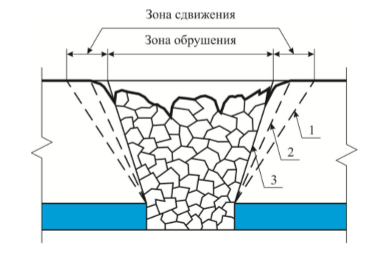

Рис. 4.1. Схема сдвижения горных пород при разработке месторождения: 1 – граница области сдвижения; 2 – граница области опасных сдвижений; 3 – граница зоны обрушения

Часть земной поверхности, подвергающаяся сдвижению с величиной оседания более 10 мм, называется мульдой сдвижения.
Системы разработки с обрушением характеризуются активным процессом сдвижения и деформирования толщи пород и земной поверхности с отсутствием отчетливо выраженных поверхностей сдвига пород по напластованию. Для систем с закладкой характерно отсутствие или медленное, плавное развитие сдвижения земной поверхности. Провалы и крупные трещины не образуются. При добыче руды с управлением горным давлением оставлением регулярных рудных целиков процесс сдвижения горных пород может длительное время не проявляться на земной поверхности. Однако со временем целики и кровля между ними постепенно деформируются и разрушаются. Поддержание земной поверхности в некоторых условиях может осуществляться комбинированным способом управления горным давлением: с оставлением регулярных целиков и сухой (гидравлической) закладкой выработанного пространства между ними.
Если мощность рудного тела незначительна и разработка месторождения ведется на больших глубинах, сдвижение пород может не достигать поверхности. Глубина горных работ, при которой подземная разработка рудного тела не вызывает сдвижения земной поверхности, называется безопасной. Отношение минимальной безопасной глубины к мощности рудного тела называется коэффициентом безопасности и зависит от физико-механических свойств пород.
В зависимости от условий ведения горных работ коэффициент безопасности ориентировочно равен:
– при работах без закладки – 200;
– при работах с сыпучей закладкой – 80;
– при работах с твердеющей закладкой – 30.

Определение зон сдвижения горных пород
Сдвижение горных пород происходит по криволинейным поверхностям, но при выполнении графических построений их принимают за плоскости, которые образуют с горизонтом углы сдвижения и углы разрывов. По углам сдвижения можно определить возможные зоны деформации поверхности. Это позволяет принимать решения о размещении поверхностных и подземных горнотехнических сооружений, которые могут выйти из строя даже при небольших деформациях массива горных пород. Обезопасить поверхностные и подземные горнотехнических сооружения от последствий сдвижения вмещающих пород можно следующими способами:
– располагать сооружения за пределами зоны сдвижения горных пород;
– оставлять под сооружениями охранные целики из руды;
– применять системы разработки с твердеющей закладкой.
При определении зон сдвижения горных пород различают:
– угол сдвижения пород лежачего бока γ;
– угол сдвижения пород висячего бока β;
– угол сдвижения пород по простиранию δ;
– угол сдвижения наносных пород φ.
Точки, где проявилось сдвижение поверхности, отмечают на разрезе вкрест простирания и соединяют с контуром рудного тела на горизонте, где произведена отработка руды. Таким образом получают углы сдвижения. Углы сдвижения зависит от многих факторов: строения пород, углов падения залежей, глубины горных работ, порядка отработки месторождения и т.д. Когда углы сдвижения для месторождения не известны, их величину рекомендуется определять в соответствии с данными, приведенными в таблице 4.1 для средневзвешенного значения прочности и строения пород.
В наносных породах угол сдвижения принимают равным во всех направлениях. В сухих (необводненных) породах φ=50°, но не превышает значений углов сдвижения. При мощности рудных тел >15 м, глубине разработки <100 м, мощности наносов более 30 м угол φ принимают равным 40°. В обводненных наносах значение φ принимается равным 35°.
Шахтные стволы и другие сооружения на поверхности, которые должны служить десятки лет, не допускают даже малых смещений земной поверхности и не могут строиться в пределах зоны влияния горных работ. Так как при выборе углов сдвижения и обрушения горных пород нельзя учесть все факторы, которые могут оказывать влияние на размеры зоны сдвижения и обрушения, при выборе места заложения основных вскрывающих выработок оставляют бермы безопасности. Бермой безопасности называется расстояние от зоны сдвижения до места расположения поверхностных сооружений, учитывающая возможные снижения углов сдвижения, которые могут быть меньше, чем запроектированные. Берму безопасности применяют шириной b=20 м для стволов шахт, поверхностных сооружений и полотна железной дороги. Для прочих сооружений ширину бермы принимают b=10 м. При проектировании крупных промышленных сооружений, капитальных стволов, шахт, расположенных в лежачем боку мощных крутопадающих залежей, имеющих значительную протяженность по простиранию и падению, ширину предохранительной бермы увеличивают до 50м. Эти бермы создают определенную гарантию для сохранности сооружений в случае уменьшения углов сдвижения. Поэтому вскрывающие выработки всегда располагают вне зоны влияния горных работ.

Таблица 4.1 - Углы сдвижения пород для средневзвешенного значения прочности горных пород

Тип и строение массива горных пород | Прочность горных пород, МПа | Угол падения рудных тел α, градус | Угол сдвижения, град
Тип и строение массива горных пород | Прочность горных пород, МПа | Угол падения рудных тел α, градус | δ | β | γ
слоистое | < 50 | 0 – 45  46 – 75  76 – 90 | 55  55  55 | 45  40  45 | 55  40  40
слоистое | 50 – 80 | 0 – 45  46 – 60  61 – 75  76 – 90 | 60  60  60  60 | 50  40  40  45 | 60  60  50  50
слоистое | > 80 | 0 – 45  46 – 60  61 – 75  76 – 90 | 65  65  65  65 | 50  45  45  50 | 65  65  50  50
неслоистое | ≥ 80 | 0 – 30  31 – 50  51 – 75  76 – 90 | 70  70  70  70 | 70  65  65  65 | 70  65  α  65

Построение зоны сдвижения горных пород производят в следующем порядке. На разрезах вкрест и по простиранию вычерчивают рудное тело и границу наносных пород. Далее откладывают углы сдвижения пород висячего и лежачего боков, а также углы сдвижения пород по простиранию и проводят линии до границы наносных пород. Угол сдвижения пород лежачего бока не должен превышать угол падения рудного тела. Затем откладывают углы сдвижения наносных пород и проводят линии до пересечения с земной поверхностью на которой получают границу зоны сдвижения. После чего от границы зоны сдвижения откладывают берму безопасности и определяют место расположения стволов.

На рис. 4.2 приведен пример определения места расположения вертикального ствола на поверхности вне зоны сдвижения.

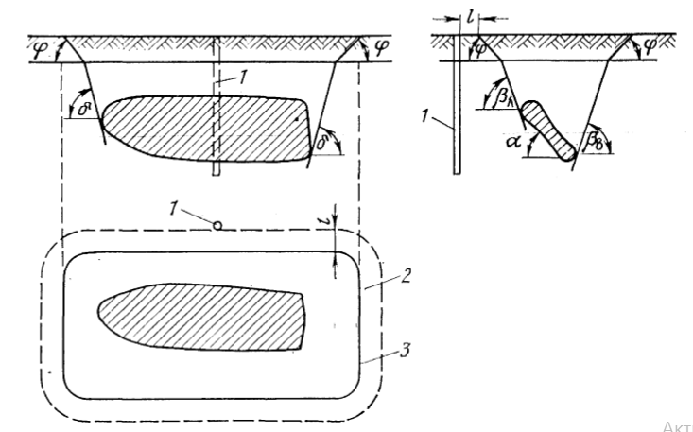

Рис. 4.2. Построение зоны сдвижения горных пород: 1 – ствол; 2 – предохранительная берма на поверхности; 3 – граница сдвижения пород; α – угол падения рудной залежи; βл и βв – углы сдвижения пород соответственно лежачего и висячего бока; φ – угол сдвижения в наносах

Построение границ охранных целиков
Если шахтное поле имеет очень большие размеры, то вскрывающие выработки можно располагать над рудным телом, обязательно оставляя под ними в рудном теле охранные целики. Построение границ охранного целика производят следующим образом (рис. 4.3). На разрезе в крест простирания рудного тела в районе ствола выделяют площадку, необходимую для размещения поверхностных сооружений с учетом берм безопасности. Далее определяют зону сдвижения – первоначально в наносах, а затем в коренных породах. Линия пересечения поверхностей сдвижения с рудной залежью является границей охранного целика. Охранные целики, как правило, не подлежат выемке, так как разработка охранных целиков связана с большими трудностями. Потери руды при выемке целиков достигают 30–50%. В охранных целиках на длительный срок консервируются большие запасы руды, особенно при разработке мощных месторождений.

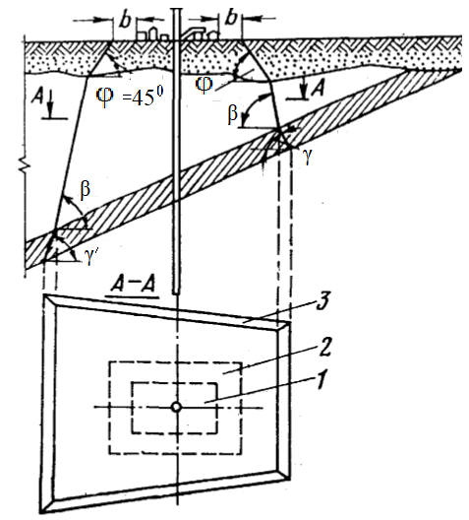

Рис. 4.3. Расчетная схема построения границ охранного целика: 1 – промышленная площадка; 2 – берма безопасности; 3 – охранный целик; γ’ – угол сдвижения руды

Однако, после того как минует надобность в стволе и отработка охранного целика необходима, то руду из него можно добыть. Для этого выработанное пространство тщательно заполняют материалами, препятствующими сдвижению налегающих пород. Если требуется сохранение земной поверхности, полости заполняют сухой закладкой, т.е. материалом, не содержащим полезных компонентов (песок, дробленая порода, шлак). Это уменьшает деформацию вмещающих пород и при разработке тонких месторождений исключает их обрушение. При разработке мощных месторождений применение сухой закладки лишь замедляет процесс сдвижения пород, но не исключает возможность их обрушения и сдвижения поверхности, поэтому практикуют разработку месторождений с заполнением выработанного пространства твердеющей закладкой, которая предохраняет вмещающие породы от обрушения.

